Черников Роман Анатольевич, дата защиты 13.12.2016г.

Тема диссертации: «Диагностика, клинико-морфологические особенности и комбинированное лечение папиллярного рака щитовидной железы» по специальностям: - 14.01.12 – онкология, 14.01.17 - хирургия

При проведении тайного голосования диссертационный совет в количестве 25 человек, 20 доктора наук по специальности 14.01.12 – онкология, 5 докторов наук по специальности 14.01.17 – хирургия, участвовавших в заседании из 33 человека, входящих в состав совета, проголосовали:

за – 24, против - 1, недействительных бюллетеней – нет

.

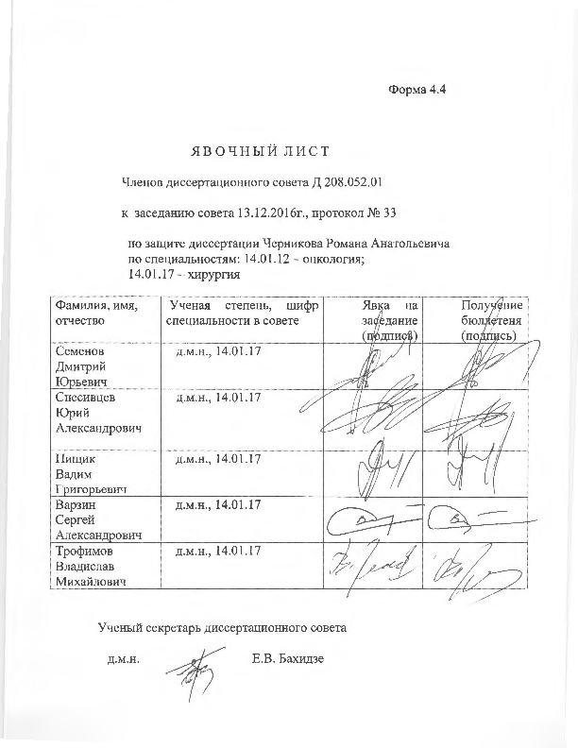

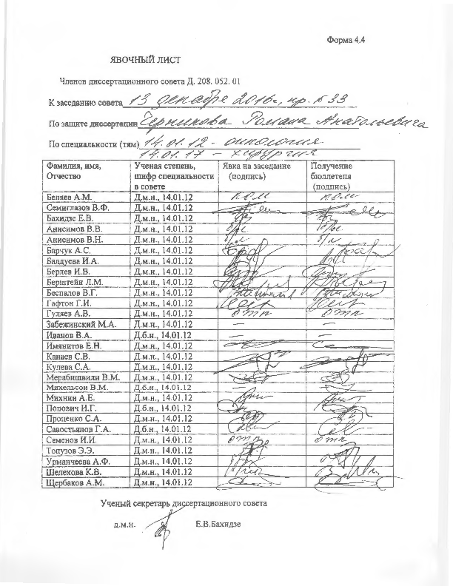

ЗАКЛЮЧЕНИЕ ДИССЕРТАЦИОННОГО СОВЕТА Д 208.052.01 НА БАЗЕ ФЕДЕРАЛЬНОГО ГОСУДАРСТВЕННОГО БЮДЖЕТНОГО УЧРЕЖДЕНИЯ «НАУЧНО-ИССЛЕДОВАТЕЛЬСКИЙ ИНСТИТУТ ОНКОЛОГИИ ИМЕНИ Н. Н. ПЕТРОВА» МИНИСТЕРСТВА ЗДРАВООХРАНЕНИЯ РФ ПО ДИССЕРТАЦИИ НА СОИСКАНИЕ УЧЕНОЙ СТЕПЕНИ ДОКТОРА МЕДИЦИНСКИХ НАУК ЧЕРНИКОВА РОМАНА АНАТОЛЬЕВИЧА

Аттестационное дело №__

Решение диссертационного совета от 13.12.2016 г. № 33

О присуждении Черникову Роману Анатольевичу, гражданину РФ, ученой степени доктора медицинских наук.
Диссертация «Диагностика, клинико-морфологические особенности и комбинированное лечение папиллярного рака щитовидной железы» представлена на соискание ученой степени доктора медицинских наук по специальностям: 14.01.12 – онкология и 14.01.17 - хирургия, принята к защите 13.09.2016, протокол № 20 диссертационным советом Д 208.052.01 на базе федерального государственного бюджетного учреждения «Научно-исследовательский институт онкологии им. Н.Н. Петрова» Министерства Здравоохранения Российской Федерации (197758, Санкт-Петербург, Песочный, ул. Ленинградская, д. 68. Приказ № 105/нк от 11.04.2012 г.)
Соискатель Черников Роман Анатольевич, дата рождения 10.11.1976 г., в 2000 году окончил Санкт-Петербургскую государственную педиатрическую медицинскую академию. В 2002 г. окончил клиническую ординатуру по специальности «детская хирургия» при Санкт-Петербургской государственной педиатрической медицинской академии. Диссертацию на соискание ученой степени кандидата медицинских наук «Хирургическая тактика при папиллярном раке щитовидной железы» защитил в 2006 году в диссертационном совете, созданном на базе Санкт-Петербургской медицинской академии последипломного образования Министерства здравоохранения Российской Федерации, после окончания в 2005 году аспирантуры на базе того же учреждения.
Работает в должности заведующего отделением эндокринной хирургии Федерального государственного бюджетного учреждения «Санкт-Петербургский многопрофильный центр» Министерства здравоохранения Российской Федерации с 2005 года. По совместительству с 2012 по 2014 год являлся ассистентом кафедры хирургии с курсами травматологии, ортопедии и хирургической эндокринологии Института усовершенствования врачей Федерального государственного бюджетного учреждения «Национальный медико-хирургический Центр имени Н.И. Пирогова» Министерства здравоохранения Российской Федерации.
Диссертация выполнена на кафедре хирургии с курсами травматологии, ортопедии и хирургической эндокринологии Института усовершенствования врачей Федерального государственного бюджетного учреждения «Национальный медико-хирургический Центр имени Н.И. Пирогова» Министерства здравоохранения Российской Федерации.

Научные консультанты:
- Доктор медицинских наук, профессор Бубнов Александр Николаевич, директор центра эндокринологии и эндокринной хирургии ФГБУ «Санкт-Петербургский многопрофильный центр» Министерства здравоохранения Российской Федерации, профессор кафедры оперативной и клинической хирургии с топографической анатомией Государственного бюджетного образовательного учреждения высшего профессионального образования «Северо-Западный государственный медицинский университет им. И.И. Мечникова» Министерства здравоохранения Российской Федерации.

- Доктор медицинских наук Валдина Елена Аркадьевна, врач-онколог отделения эндокринной хирургии ФГБУ «Санкт-Петербургский многопрофильный центр» Министерства здравоохранения Российской Федерации.

Официальные оппоненты:
- Доктор медицинских наук Бельцевич Дмитрий Германович, главный научный сотрудник ФГБУ «Эндокринологический научный центр» Минздрава России.

- Доктор медицинских наук, профессор Кузьмичев Александр Сергеевич, профессор кафедры госпитальной хирургии с курсами травматологии и военно-полевой хирургии ГБОУ ВПО «Санкт-Петербургский государственный педиатрический медицинский университет» Минздрава России.

- Доктор медицинских наук, профессор Подвязников Сергей Олегович, профессор кафедры онкологии ГБОУ ДПО «Российская медицинская академия последипломного образования» Минздрава России.
Дали положительные отзывы на диссертацию.
Ведущая организация: федеральное государственное бюджетное учреждение «Российский научный центр радиологии и хирургических технологий» министерства здравоохранения Российской Федерации дала положительный отзыв на диссертацию, подписанный руководителем радиотерапевтического отделения №3, доктором медицинских наук, профессором Жариновым Геннадием Михайловичем, и указала, что по совокупности критериев работа полностью соответствует п. 9 Положения о порядке присуждения ученых степеней, утвержденного Постановлением Правительства РФ № 842 от 24.09.2013, предъявляемым к диссертациям на соискание ученой степени доктора наук, а соискатель заслуживает присуждения искомой степени по специальностям: 14.01.12 – онкология и 14.01.17 - хирургия.
На автореферат поступило три отзыва от:
1. Доктора медицинских наук, профессора Александрова Юрия Константиновича, заведующего кафедрой хирургических болезней педиатрического факультета ФГОУ ВПО «Ярославский государственный медицинский университет» Минздрава России.
2. Доктора медицинских наук Бритвина Тимура Альбертовича, руководителя отделением хирургической эндокринологии ГБУЗ МО «Московский областной научно-исследовательский клинический институт имени М. Ф. Владимирского».
3. Доктора медицинских наук, профессора, заслуженного деятеля наук РФ Кветного Игоря Моисеевича, руководителя отдела патоморфологии ФГБНУ «Научно-исследовательский институт акушерства, гинекологии и репродуктологии имени Д.О. Отта».
Все отзывы положительные, не содержат критических замечаний.
Выбор официальных оппонентов обусловлен тем, что они являются ведущими специалистами по теме представленной диссертации и дали свое согласие, а ведущей организации – тем, что она является ведущей научной организацией в области онкологии. Соискатель имеет 61 опубликованную работу по теме диссертации, в том числе 16 работ, опубликованных в рецензируемых журналах, рекомендованных ВАК.
Основные работы:
- Слепцов И.В., Черников Р.А., Федотов Ю.Н., Бубнов А.Н., Макарьин В.А., Чинчук И.К., Семенов А.А., Новокшонов К.Ю., Успенская А.А., Карелина Ю.В., Федоров Е.А. Видеоассистированные операции в лечении пациентов с узловыми образованиями щитовидной железы // Вестник Национального медико-хирургического Центра им. Н.И. Пирогова, 2012, т. 7, № 1 – С.46-50. Авторский вклад 25%. В работе представлена техника выполнения и результаты применения видеоассистированных операций при лечении 178 пациентов с узловыми образованиями щитовидной железы.
- Черников Р.А., Воробьев С.Л., Слепцов И.В., Семенов А.А., Чинчук И.К., Макарьин В.А., Куляш А.Г., Успенская А.А., Тимофеева Н.И., Новокшонов К.Ю., Карелина Ю.В., Федоров Е.А., Ишейская М.С., Федотов Ю.Н., Бубнов А.Н. Узловой зоб (эпидемиология, методы выявления, диагностическая тактика) // Клиническая и экспериментальная тиреоидология, 2013. Т. 9. 211. С. 29-35. Авторский вклад 75%. В работе представлена распространенность узлов щитовидной железы, определены показания к тонкоигольной аспирационной биопсии, выявлены группы повышенного риска злокачественных опухолей среди пациентов с узлами.
- Черников Р.А., Воробьев С.Л., Слепцов И.В., Семенов А.А., Чинчук И.К., Макарьин В.А., Куляш А.Г., Успенская А.А., Тимофеева Н.И., Новокшонов К.Ю., Карелина Ю.В., Федоров Е.А., Ишейская М.С., Федотов Ю.Н., Бубнов А.Н. Тонкоигольная аспирационная биопсия щитовидной железы (диагностические возможности, технические аспекты и анализ результатов применения метода) // Клиническая и экспериментальная тиреоидология, 2013. Т. 9. №2. С. 29-35. Авторский вклад 50%. В статье оценены диагностические возможности тонкоигольной аспирационной биопсии для выявления злокачественных опухолей щитовидной железы на основании ретроспективного анализа результатов ТАБ у 40696 пациентов с узлами щитовидной железы.
- Черников Р.А., Валдина Е.А., Воробьев С.Л., Слепцов И.В., Семенов А.А., Чинчук И.К., Макарьин В.А., Куляш А.Г., Успенская А.А., Тимофеева Н.И., Новокшонов К.Ю., Карелина Ю.В., Федоров Е.А., Ишейская М.С., Федотов Ю.Н., Бубнов А.Н. Отдаленные результаты хирургического лечения при папиллярном раке щитовидной железы и сравнительная оценка тактики лечения // Клиническая и экспериментальная тиреоидология. 2014. Т. 10. №1. С. 31-37. Авторский вклад 75%. В работе представлены отдаленные результаты хирургического лечения папиллярной карциномы щитовидной железы со сроком послеоперационного наблюдения за пациентами больше 30 лет.
- Черников Р.А, Воробьев С.Л., Слепцов И.В., Семенов А.А., Чинчук И.К., Макарьин В.А., Куляш А.Г., Успенская А.А., Тимофеева Н.И., Новокшонов К.Ю., Карелина Ю.В., Федоров Е.А., Малюгов Ю.Н., Федотов Ю.Н., Бубнов А.Н. Результаты хирургического этапа лечения папиллярного рака щитовидной железы // Клиническая и экспериментальная тиреоидология. – 2014. – Т.10, №2. – С. 38-42. Авторский вклад 75%. В данной статье представлены ближайшие результаты хирургического этапа лечения больных с папиллярной карциномой и анализ послеоперационных осложнений.
- Черников Р.А., Павлова И. Е., Воробьев С. Л., Семенов А. А., Слепцов И. В., Чинчук И.К., Макарьин В.А., Куляш А. Г., Успенская А. А., Тимофеева Н. И., Новокшонов К. Ю., Карелина Ю. В., Федоров Е. А., Федотов Ю. Н., Бубнов А. Н. Прогностическая ценность BRAF V600E у пациентов с папиллярной карциномой щитовидной железы // Вестник Санкт-Петербургского университета. – Серия 11. – Медицина. – Вып. 2. – 2014. – С. 146-153. Авторский вклад 50%. В работе изучена связь наличия BRAF-мутации и клинического течения папиллярного рака, показана распространенность данной мутации в Северо-западном регионе.

Диссертационный совет отмечает, что выполненные автором научные исследования в совокупности можно квалифицировать как решение крупной научной проблемы диагностики и комбинированного лечения папиллярного рака щитовидной железы:
- на основании полученных результатов исследования разработан диагностический алгоритм и тактика комбинированного лечения пациентов с папиллярной карциномой щитовидной железы;
- установлено отсутствие увеличения заболеваемости в последние годы, при этом данные о распространенности и цитологических вариантах заболеваний щитовидной железы в Северо-западном регионе на значительном количестве материала (более 40000 пациентов) представлены впервые;
- установлено отсутствие значимого влияния наличия BRAF-мутаций на клиническую картину папиллярной карциномы щитовидной железы. Частота BRAF-мутаций у жителей Северо-Западного региона определена впервые;
- определена скорректированная тридцатилетняя выживаемость пациентов с папиллярной карциномой щитовидной железы;
- показана связь между морфологическим подтипом опухоли и клиническим течением заболевания и установлено, что высококлеточный вариант папиллярной карциномы характеризуется более агрессивным ростом опухоли и более частым метастазированием в лимфоузлы;
- представлены данные о частоте выявления папиллярного рака в узлах меньше 1 см и установлены характеристики узлов, при которых тонкоигольная аспирационная биопсия является обязательной;
- показано, что объем оперативного вмешательства не является ведущим фактором, влияющим на улучшение отдаленных результатов, более значимым фактором является размер опухоли;
- доказана возможность выполнения радикального удаления щитовидной железы при папиллярном раке с использованием видеоассистированной техники;
- установлено, что увеличение активности радиофармпрепарата при радиойодтерапии до 60-100 мКи не улучшает результатов лечения по сравнению с активностями 30-60 мКи.
Результаты работы внедрены и используются в практической и научно-исследовательской работе отделения эндокринной хирургии ФГБУ «Санкт-Петербургский многопрофильный центр» Минздрава России, Института усовершенствования врачей ФГБУ «Национальный медико-хирургический Центр имени Н.И. Пирогова» Минздрава России.
Оценка достоверности результатов исследования выявила, что
- дизайн и цель исследования основываются на анализе передового опыта российских и зарубежных источников, результатах экспериментальных и лабораторных исследований;
-при сравнении авторских данных и данных литературы по рассматриваемой тематике, подтверждена роль комбинированного лечения папиллярного рака щитовидной железы, определены необходимый объем операции и оптимальная активность радиоактивного йода для радиойодтерапии.
Произведен расчет статистической мощности исследования при разработке дизайна проспективного когортного исследования с включением группы контроля. Полученные данные в ходе исследования статистически подтверждены с использованием следующих критериев: Стьюдента (t-критерий), критерий согласия Пирсона (χ²).
Личный вклад соискателя выразился в определении идеи работы и планировании исследования. Автор непосредственно принимал участие в диагностике и лечении всех 1156 пациентов основной группы с папиллярным раком щитовидной железы, вошедших в материал диссертационного исследования. Лично автором проведен сбор, статистическая обработка и анализ полученных результатов, а также подготовка основных публикаций по выполненной работе.
Диссертация охватывает вопросы поставленной научной задачи и соответствует критерию внутреннего единства, что подтверждается наличием плана исследования, основной идейной линии, четкостью формулировки и взаимосвязью выводов.
Диссертационным советом сделан вывод о том, что диссертация Черникова Романа Анатольевича «Диагностика, клинико-морфологические особенности и комбинированное лечение папиллярного рака щитовидной железы» представляет собой научно-квалификационную работу, в которой сформулированы положения, внедрение которых вносит существенный вклад в решение важной научно-практической проблемы улучшения результатов лечения рака щитовидной железы. Практическая и теоретическая значимость настоящего диссертационного исследования, его научная новизна, возможности практического использования его результатов и выводов соответствует критериям, установленным п. 9 Положения о порядке присуждения ученых степеней, утвержденного Постановлением Правительства РФ № 842 от 24.09.2013 (с изменениями от 21.04.2016 г. №335), предъявляемым к диссертациям на соискание ученой степени доктора наук, и принял решение присудить Черникову Роману Анатольевичу ученую степень доктора медицинских наук по специальностям: 14.01.12 –онкология и 14.01.17 - хирургия.
При проведении тайного голосования диссертационный совет в количестве из 25 человек, из них докторов наук по специальности 14.01.12 – онкология - 20, по специальности 14.01.17 – хирургия – 5, участвовавших в заседании из 33 человек, входящих в состав совета (5 членов совета по специальности 14.01.17 – хирургия введены для проведения разовой защиты) проголосовали за - 24, против -1, недействительных бюллетеней - нет.

Председатель
диссертационного совета,
доктор медицинских наук,
профессор,
член-корреспондент РАН Семиглазов Владимир Федорович
Ученый секретарь
диссертационного совета,
доктор медицинских наук Бахидзе Елена Вилльевна

